#### Министерство образования и науки Российской Федерации

#### Федеральное государственное бюджетное образовательное учреждение

#### высшего образования

#### «Владимирский государственный университет

#### имени Александра Григорьевича и Николая Григорьевича Столетовых»

**(ВлГУ)**

**Кафедра информационных систем и программной инженерии**

Лабораторная работа №1

по дисциплине   
«Распределённые программные системы»

Тема: «»

Выполнил:

Ст.гр.ПРИ-116

Чернова Д.В.

Принял:

Проскурина Г.В.

Владимир, 2018 г.

ЦЕЛЬ РАБОТЫ.

Познакомиться с принципами разработки Java-приложений с использованием автоматизированной системы управления жизненным циклом проекта Apache Maven. Получить практические навыки решения типовых задач при сборке Java проекта.

ХОД РАБОТЫ.

Ссылка на github: <https://github.com/shvartzdev/>

Подготовка рабочего окружения

1. Создать рабочую директорию, то есть workspace. Полный путь до создаваемого каталого не содержит пробелом и состоит только из латинских символов.
2. Структура каталогов следующая (рис.1.)

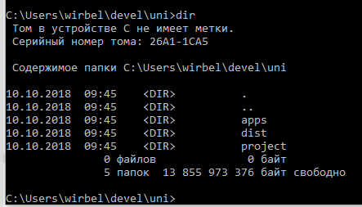

Рисунок . Структура каталогов

1. Проверка версии java

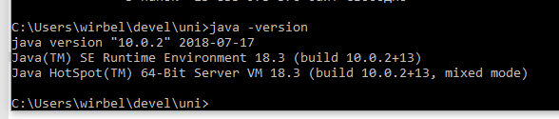

Рисунок . Версия java

1. Установка Maven (рис.3.)

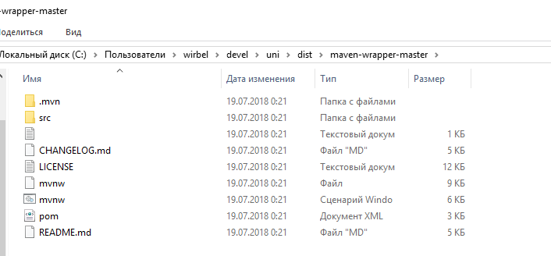

Рисунок . Maven

Порядок выполнения работы

1. Создание

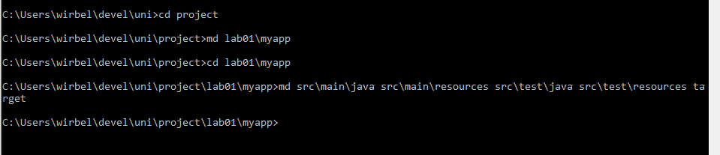

Рисунок 4. Создание папок

1. Каталог

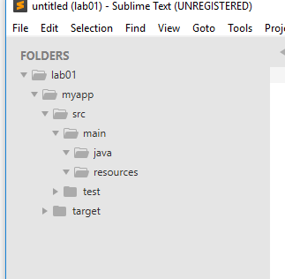

Рисунок 5. Структура каталога

Создание каталогов, соответствующих пакету класса Application.

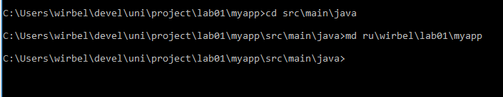

Рисунок 6. Создание каталогов, соответствующих пакетам

Структура каталога после создания файла Application.java.

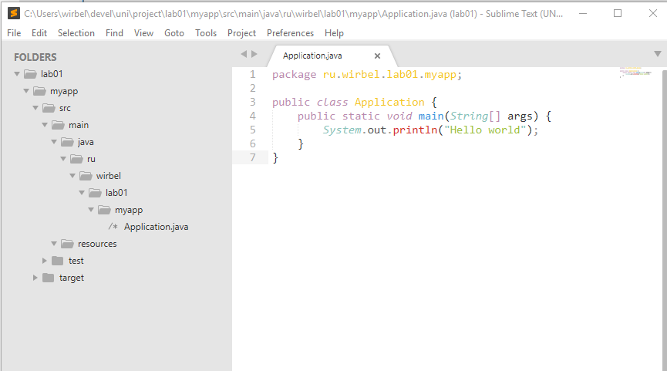

Рисунок 7. Структура каталога и класс Application.java

1. Компиляция Java-классов и выполнение скомпилированного класса.

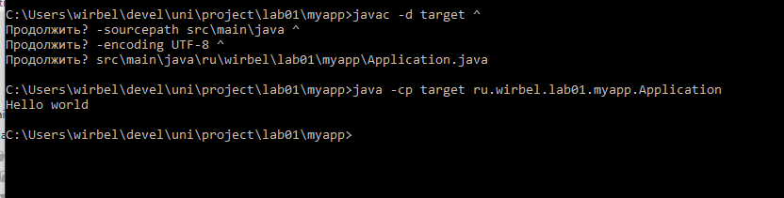

Рисунок 8. Компиляция и выполнение

1. Копирование каталога и скриптов.

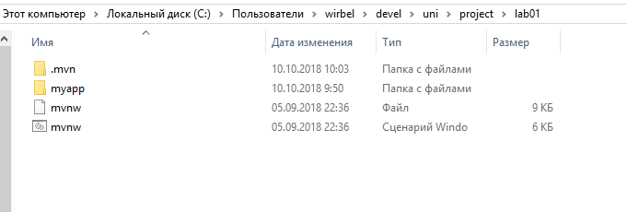

Рисунок 9. Копирование каталога

Успешная очистка проекта.

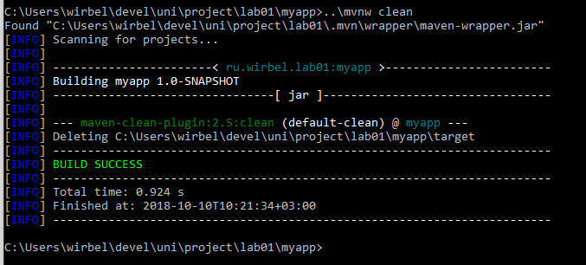

Рисунок 10. Очистка проекта

На рис.11 видно, что директория target была успешно удалена.

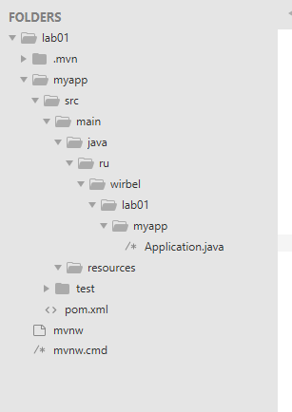

Рисунок 11. Отсутствие директории target

Компиляция и сборка проекта в виде jar-архива.

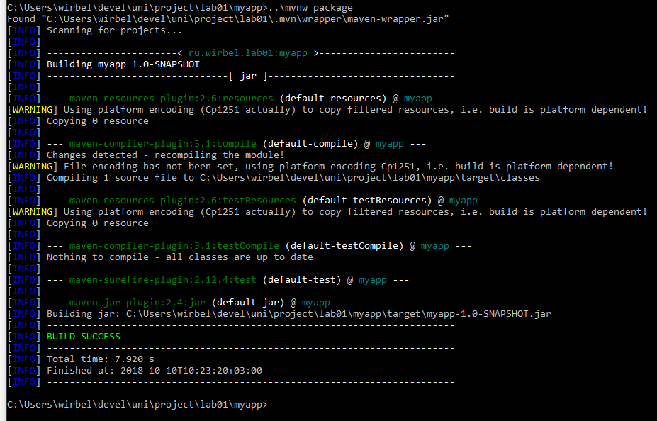

Рисунок 12. Компиляция и сборка

Структура каталогов после выполнения компиляции. Директория target появилась, в ней размещаются скомпилированные классы Java.

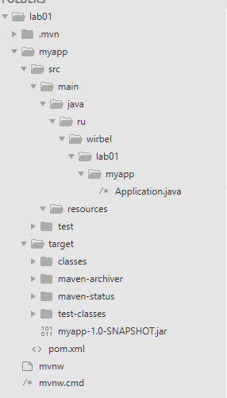

Рисунок 13. Директория target

Запуск собранного проекта.

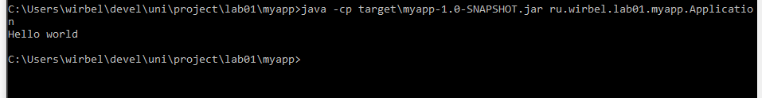

Рисунок 14. Запуск собранного проекта

Привязка плагина к фазам сборки проекта. Ниже представлены изменения в pom.xml.

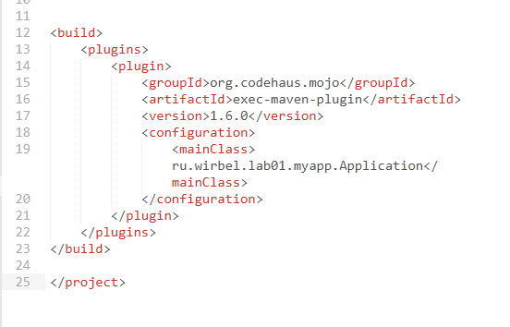

Рисунок 15. Изменения файла pom.xml

Компиляция и запуск проекта с учетом внесённых изменений.

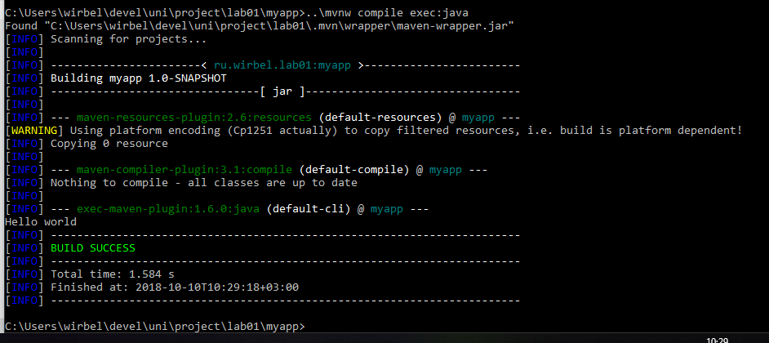

Рисунок 16. Компиляция и запуск

Далее на рис.17 показан вывод русского текста.

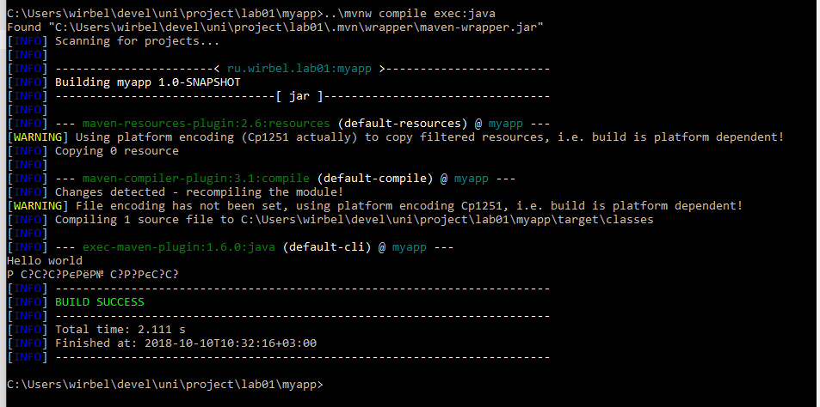

Рисунок 17. Русский текст

Создание каталога mylib в интерактивном режиме.

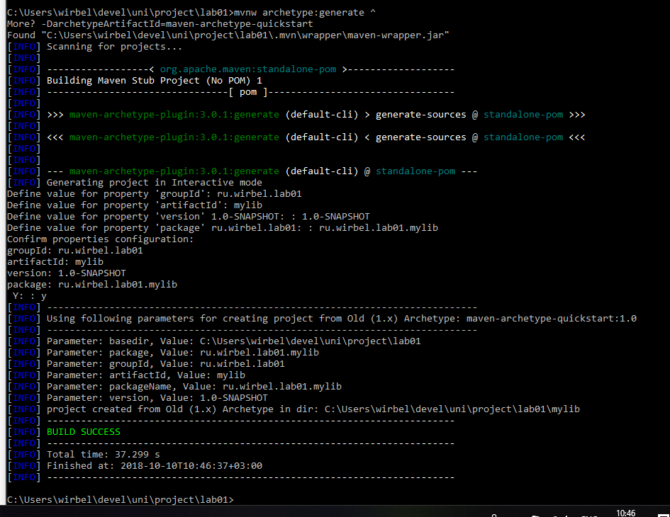

Рисунок 18. Создание каталога mylib

В результате в текущей директории был сгенерирован каталог mylib. Это показано на рис.19.

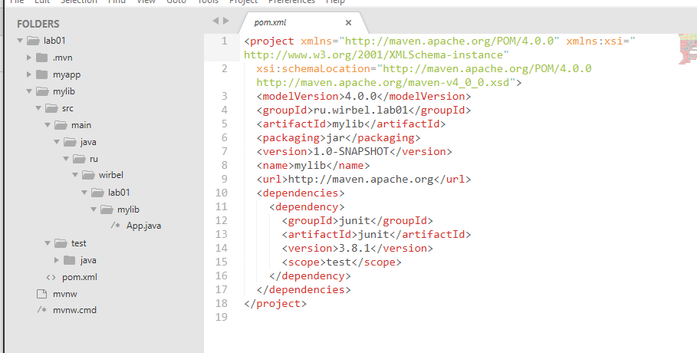

Рисунок 19. Директория mylib

Успешная компиляция mylib.

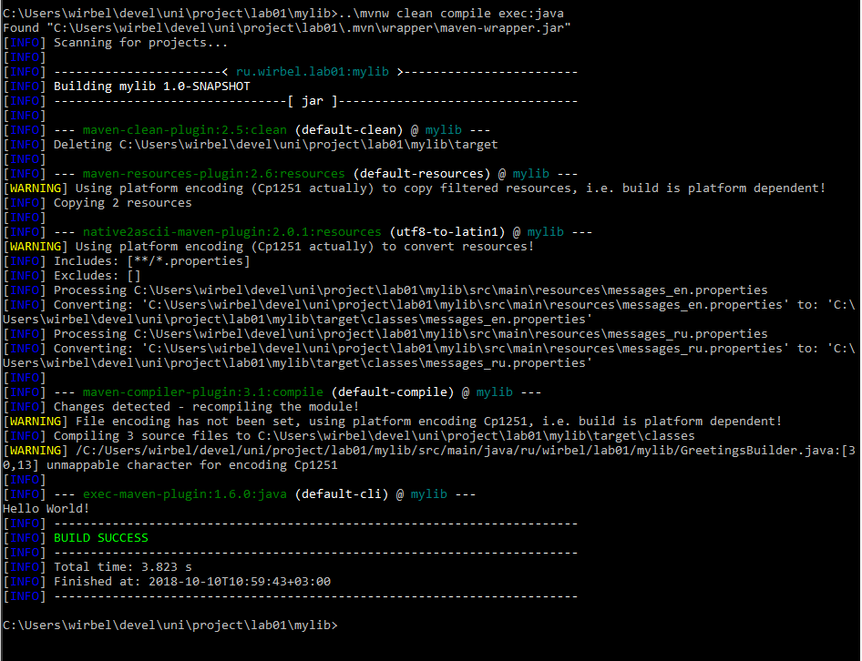

Рисунок 20. Успешная компиляция mylib

Создание pom.xml-файла в директории projects\lab01\

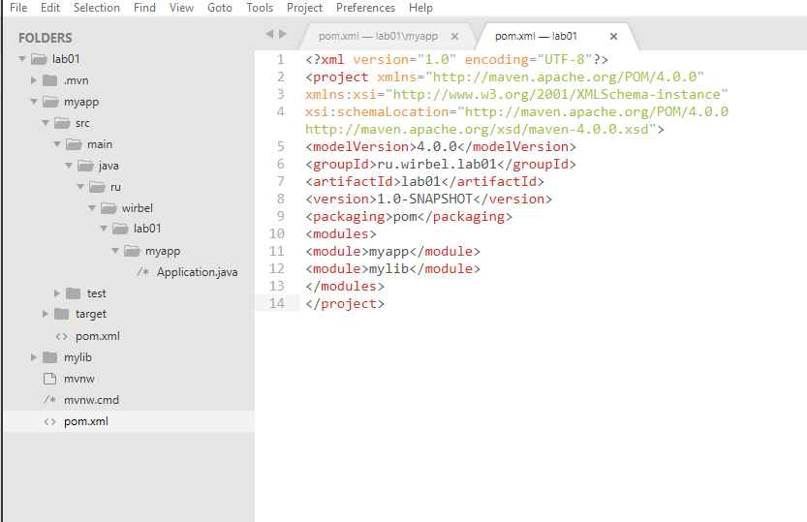

Рисунок 21. Создание pom.xml

Очистка и сборка корневого проекта.

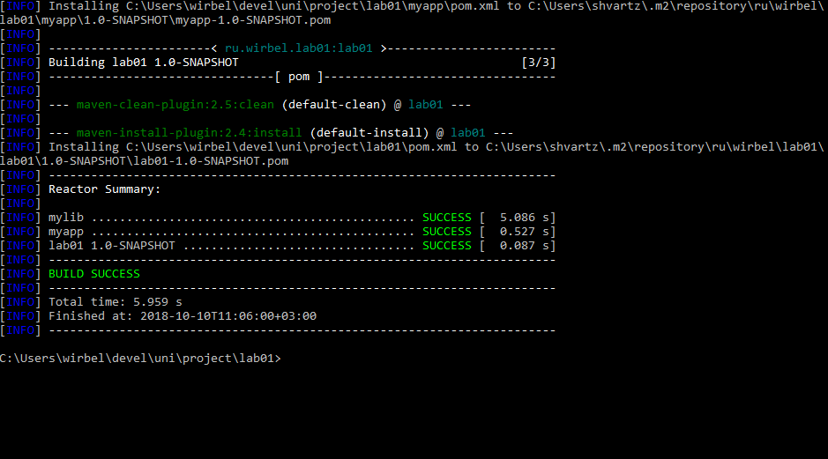

Рисунок 22. Очистка и сборка корневого проекта

Myapp по-прежнему выполняется.

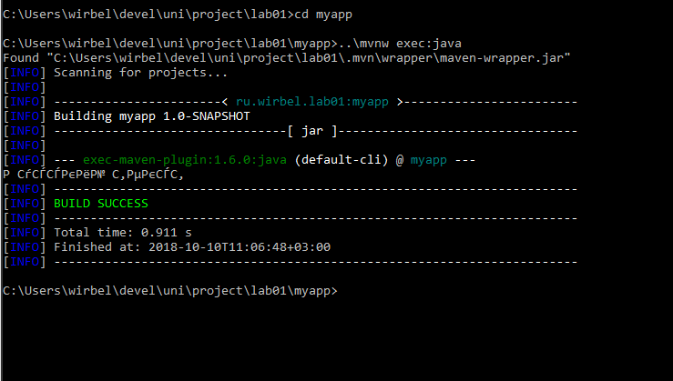

Рисунок 23. Выполнение myapp

Mylib также выполняется.

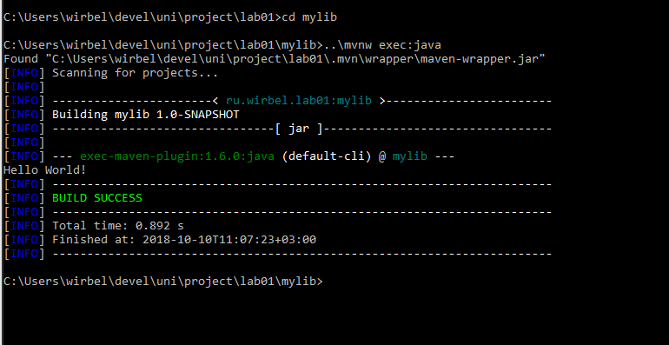

Рисунок 24. Выполнение mylib

Изменение версии junit.

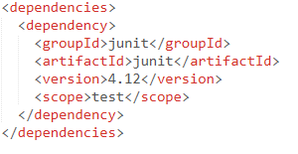

Рисунок 25. Изменение версии

Работа с git:

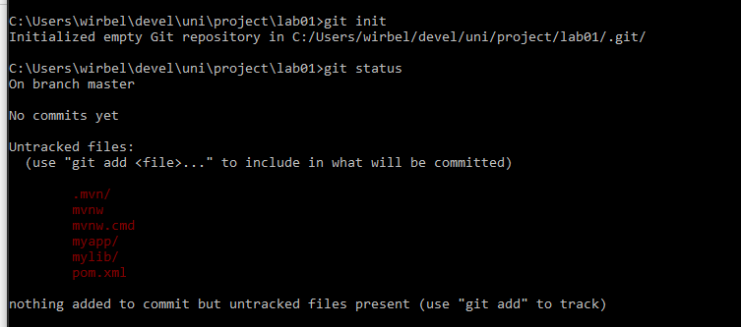

Рисунок . Работа с git

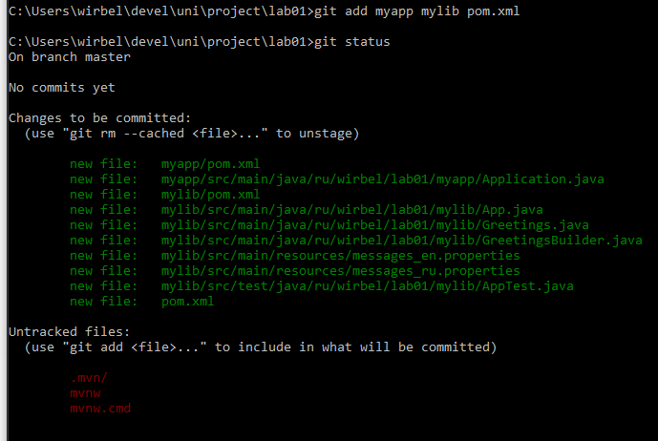

Рисунок . Работа с git

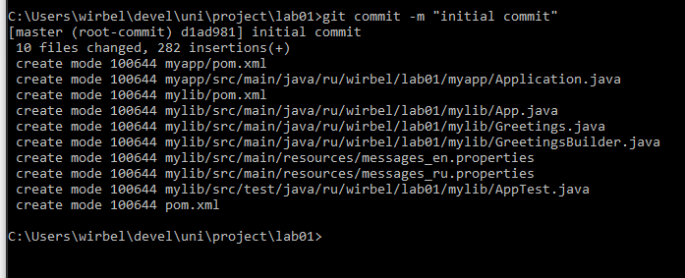

Рисунок . Работа с git



Рисунок .Связывание локального репозитория с удалённым

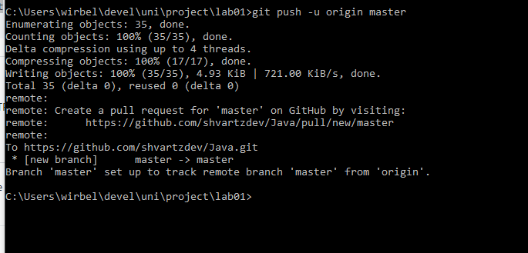

Рисунок . Работа с git

Далее был создан .gitignore.

Ниже показано, что ограничения, наложенные с помощью .gitignore, работают при добавлении новых файлов.

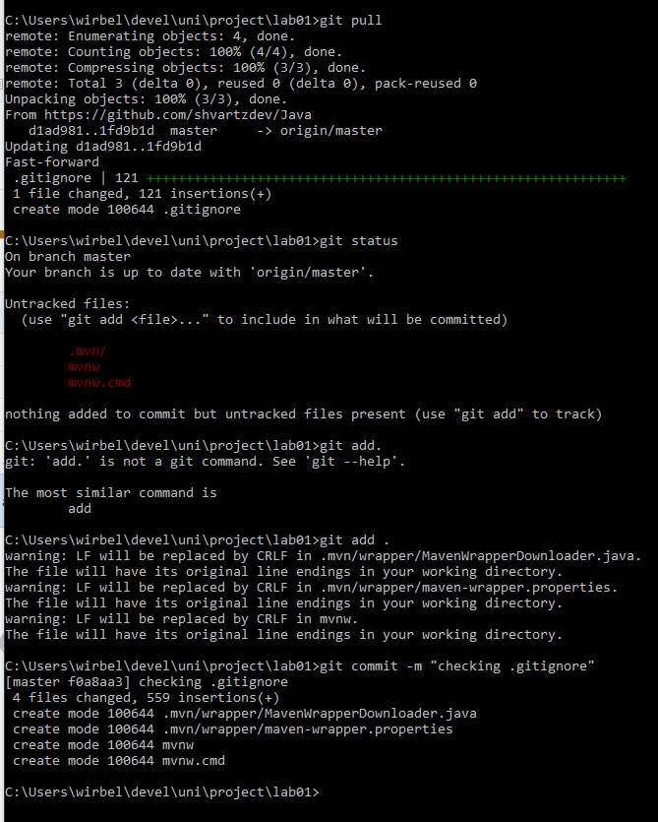

Рисунок . Работа с git

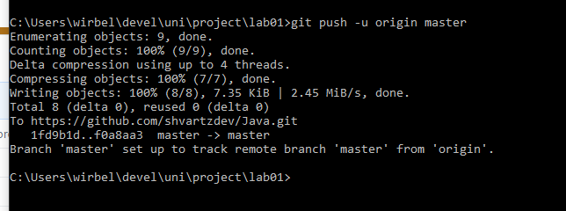

Рисунок . Работа с git

Ниже показан конечный вид репозитория.

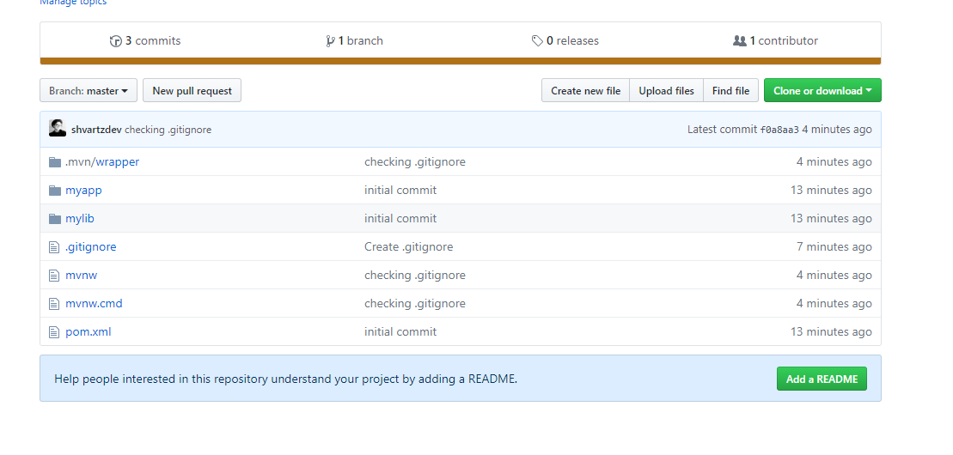

Рисунок . Репозиторий на githun=b

ВЫВОДЫ.

В ходе выполнения лабораторной работы я познакомилась с принципами разработки Java-приложений с использованием автоматизированной системы управления жизненным циклом проекта Apache Maven, а также получены практические навыки решения типовых задач при сборке Java проекта.